## 质谱仪与回旋加速器

## 知识点：质谱仪与回旋加速器

一、质谱仪

1．质谱仪构造：主要构件有加速电场、偏转磁场和照相底片．

2．运动过程(如图)

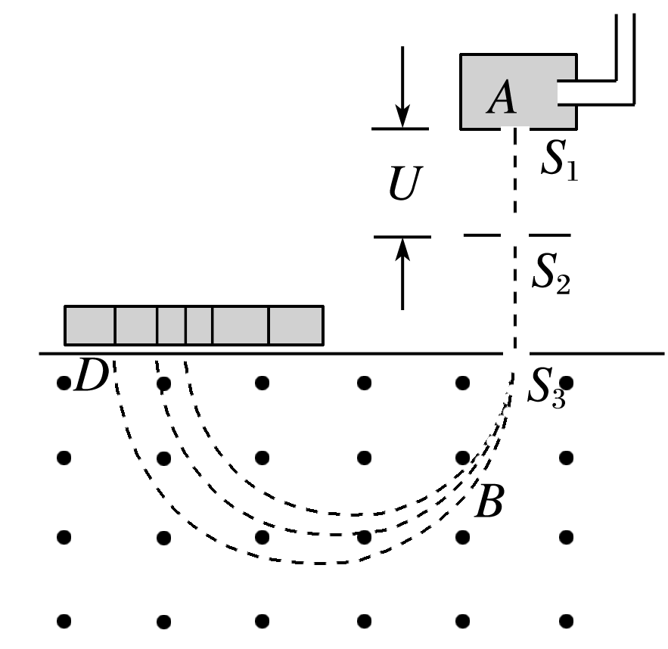

(1)带电粒子经过电压为*U*的加速电场加速，*qU*＝*mv*2.

(2)垂直进入磁感应强度为*B*的匀强磁场中，做匀速圆周运动，*r*＝，可得*r*＝.

3．分析：从粒子打在底片D上的位置可以测出圆周的半径*r*，进而可以算出粒子的比荷．

二、回旋加速器

1．回旋加速器的构造：两个D形盒，两D形盒接交流电源，D形盒处于垂直于D形盒的匀强磁场中，如图.

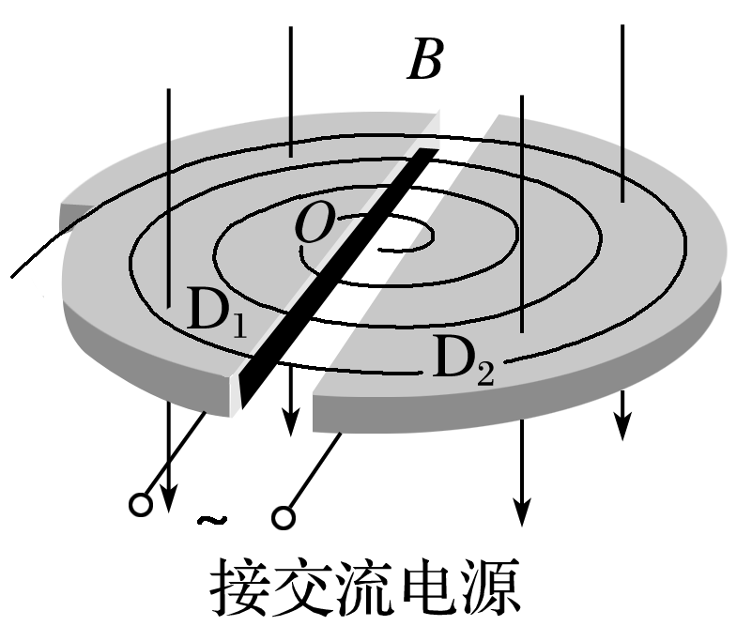

2．工作原理

(1)电场的特点及作用

特点：两个D形盒之间的窄缝区域存在周期性变化的电场．

作用：带电粒子经过该区域时被加速．

(2)磁场的特点及作用

特点：D形盒处于与盒面垂直的匀强磁场中．

作用：带电粒子在洛伦兹力作用下做匀速圆周运动，从而改变运动方向，半个圆周后再次进入电场．

## 技巧点拨

一、质谱仪

1．加速：带电粒子进入质谱仪的加速电场，由动能定理得

*qU*＝*mv*2①

2．偏转：带电粒子进入质谱仪的偏转磁场做匀速圆周运动，由洛伦兹力提供向心力得*qvB*＝*m*②

3．由①②两式可以求出粒子运动轨迹的半径*r*、质量*m*、比荷等．由*r*＝可知，电荷量相同时，半径将随质量的变化而变化．

二、回旋加速器

回旋加速器两D形盒之间有窄缝，中心附近放置粒子源(如质子、氘核或α粒子源)，D形盒间接上交流电源，在狭缝中形成一个交变电场．D形盒上有垂直盒面的匀强磁场(如图所示)．

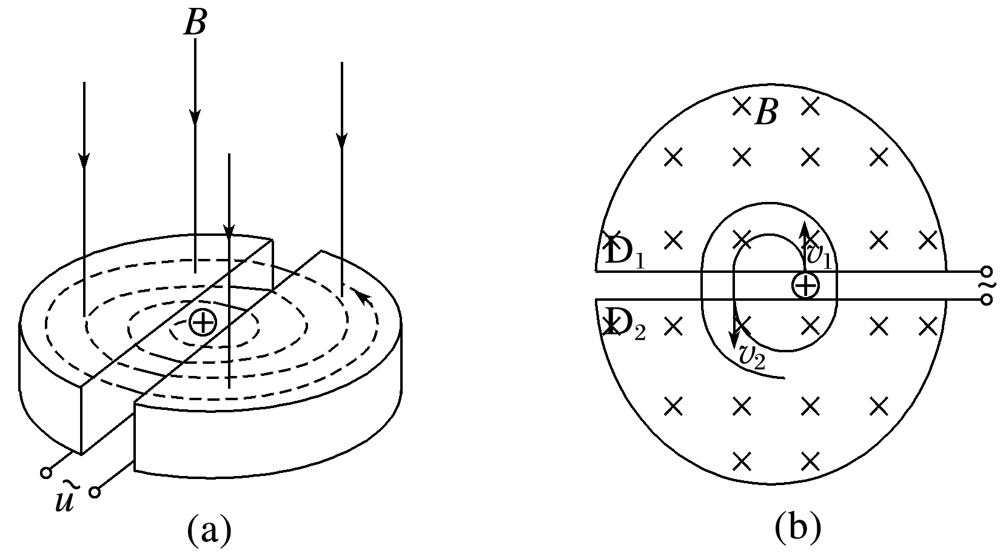

(1)电场的特点及作用

特点：周期性变化，其周期等于粒子在磁场中做圆周运动的周期．

作用：对带电粒子加速，粒子的动能增大，*qU*＝Δ*E*k.

(2)磁场的作用

改变粒子的运动方向．

粒子在一个D形盒中运动半个周期，运动至狭缝进入电场被加速．磁场中*qvB*＝*m*，*r*＝∝*v*，因此加速后的轨迹半径要大于加速前的轨迹半径．

(3)粒子获得的最大动能

若D形盒的最大半径为*R*，磁感应强度为*B*，由*r*＝得粒子获得的最大速度*v*m＝，最大动能*E*km＝*mv*m2＝.

(4)两D形盒窄缝所加的交流电源的周期与粒子做圆周运动的周期相同，粒子经过窄缝处均被加速，一个周期内加速两次．

## 例题精练

1．（2021•武平县校级模拟）如图是质谱仪工作原理的示意图。带电粒子a、b经电压U加速（在A点初速度为零）后，进入磁感应强度为B的匀强磁场做匀速圆周运动，最后分别打在感光板S上的x1、x2处。图中半圆形的虚线分别表示带电粒子a、b所通过的径迹，则（　　）

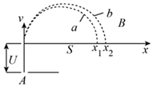

A．在磁场中a运动的时间大于b运动的时间

B．a的比荷大于b的比荷

C．增大加速电压U，粒子在磁场中的运动时间变长

D．若同时增大加速电压U和磁感应强度B，粒子打在感光片上的位置将向右移动

【分析】带点粒子在电场中加速，由动能定理求解，在磁场中偏转，洛伦兹力做为向心力。

【解答】解：AB、带点粒子在电场中加速，

由动能定理：菁优网-jyeoomv2

在磁场中偏转

洛伦兹力做为向心力：qvB＝m菁优网-jyeoo

解得：菁优网-jyeoo

由图可知：ra＜rb

所以，a的比荷菁优网-jyeoo大于b的比荷菁优网-jyeoo，

由周期公式：T＝菁优网-jyeoo可知，Ta＜Tb，则带点粒子磁场中a运动的时间小于b运动的时间，故A错误，B正确；

C、由于周期与粒子运动的快慢无关，所以增大加速电压u，粒子在磁场中的运动时间不变，故C错误；

D、结合比荷表达式同时增大加速电压U和磁感应强度B，粒子打在感光片上的位置将无法确定，故D错误

故选：B。

【点评】本题考查质谱仪工作原理，要求会用学生动能定理分析带点粒子在电场中加速，在磁场中偏转时，洛伦兹力做为向心力。

2．（2020秋•仓山区校级期末）1922年英国物理学家阿斯顿因质谱仪的发明、同位素和质谱的研究荣获了诺贝尔化学奖。若速度相同的同一束粒子由左端射入质谱仪后，沿直线运动至S0，运动轨迹如图所示，则下列相关说法中正确的是（　　）

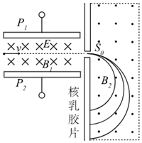

A．该束带电粒子电性不能确定

B．速度选择器的P1极板带负电

C．在B2磁场中运动半径越大的粒子，比荷菁优网-jyeoo越小

D．在B2磁场中运动半径越大的粒子，速度越大

【分析】根据带电粒子在磁场中的偏转方向确定带电粒子的正负。根据在速度选择器中电场力和洛伦兹力平衡确定P1极板的带电情况。在磁场中，根据洛伦兹力提供向心力，求出粒子的轨道半径，即可知道轨迹半径与什么因素有关。

【解答】解：A、带电粒子在磁场中向下偏转，磁场的方向垂直纸面向外，根据左手定则知，该粒子带正电。故A错误；

B、在平行金属板间，根据左手定则知，带电粒子所受的洛伦兹力方向竖直向上，则电场力的方向竖直向下，知电场强度的方向竖直向下，所以速度选择器的P1极板带正电。故B错误。

C、进入B2磁场中的粒子速度是一定的，根据qvB＝m菁优网-jyeoo得，r＝菁优网-jyeoo，知r越大，荷质比菁优网-jyeoo越小，故C正确；

D、带电粒子沿直线通过速度选择器，则有Eq＝Bqv，所以v＝菁优网-jyeoo，所以速度一定的带电粒子才能通过速度选择器，即在B2磁场中的粒子速度大小是一定，故D错误。

故选：C。

【点评】解决本题的关键会根据左手定则判断洛伦兹力的方向，以及知道在速度选择器中，电荷所受的电场力和洛伦兹力平衡。

## 随堂练习

1．（2021春•淇滨区校级月考）如图所示，关于磁场中的四种仪器的说法中错误的是（　　）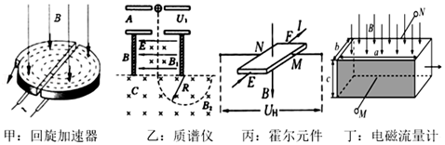

A．图甲中，回旋加速器加速带电粒子的最大动能与回旋加速器的半径有关

B．图乙中，不改变质谱仪各区域的电场磁场时，击中光屏同一位置的粒子比荷相同

C．图丙中，自由电荷为负电荷的霍尔元件通上如图所示电流和加上如图磁场时M侧带负电荷

D．图丁中，长宽高分别为为a、b、c的电磁流量计加上如图所示磁场，前后两个金属侧面的电压与a、b无关

【分析】根据回旋加速器的原理分析带电粒子的最大动能；根据质谱仪的原理分析带电粒子的比荷；根据左手定则判断自由电荷的偏转方向，根据电磁流量计的原理得出前后侧面的电势差。

【解答】解：A、带电粒子在匀强磁场中做匀速圆周运动，洛伦兹力提供向心力，射出回旋加速器时有：菁优网-jyeoo，可得：菁优网-jyeoo，所以带电粒子的最大动能与回旋加速器的半径有关，故A正确；

B、加速电场中有：菁优网-jyeoo，速度选择器中有：qvB1＝qE，偏转磁场B2中有：菁优网-jyeoo联立得：菁优网-jyeoo，所以不改变质谱仪各区域的电场磁场，击中光屏同一位置，r相同，则粒子比荷相同，故B正确；

C、根据左手定则，带负电的自由电荷向N板偏转，所以N侧带负电荷，故C错误；

D、最终离子在电场力和洛伦兹力作用下平衡，则有菁优网-jyeoo，结合Q＝vS＝vbc可得前后两个金属侧面的电压菁优网-jyeoo，故D正确。

本题选错误的，

故选：C。

【点评】本题根据理解掌握各种仪器的工作原理，明确电场、磁场的各自作用，注意霍尔元件、速度选择器、电磁流量计的本质都是应用了带电粒子受到洛伦兹力和电场力的作用制成的。

2．（2021春•山东月考）粒子加速器是利用电场来推动带电粒子使其获得能量的装置，是高能物理中重要的角色。1931年美国物理学家恩奈斯特•劳伦斯发明了回旋加速器，被加速的粒子在一圆形结构里运动，其运动轨迹由磁场控制，通过交变电场给带电粒子加速。图甲是回旋加速器的示意图，粒子出口处如图所示；图乙是回旋加速器所用的交变电压随时间的变化规律。某物理学习小组在学习了回旋加速器原理之后，想利用同一回旋加速器分别加速两种带正电的粒子，所带电荷量分别为q1、q2，质量分别为m1、m2。保持交变电压随时间变化的规律不变，需要调整所加磁场的磁感应强度的大小，则（　　）

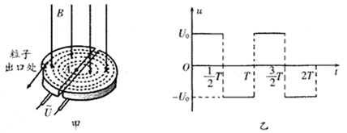

A．所加磁场的磁感应强度大小之比为菁优网-jyeoo

B．粒子获得的最大动能之比为菁优网-jyeoo

C．粒子的加速次数之比为菁优网-jyeoo

D．粒子在回旋加速器中的运动时间之比为菁优网-jyeoo

【分析】交流电源的周期必须和粒子在磁场中运动的周期一致，由周期公式T＝菁优网-jyeoo和半径公式r＝菁优网-jyeoo进行判断．

【解答】解：A、保持交变电压随时间变化的规律不变，则两种不同的粒子在磁场中运动的周期也是相等的，根据周期公式T＝菁优网-jyeoo可得：B＝菁优网-jyeoo，所以两种情况下磁场的磁感应强度大小之比：菁优网-jyeoo，故A错误；

B、根据半径公式r＝菁优网-jyeoo知，v＝菁优网-jyeoo，则粒子的最大动能为：Ek＝菁优网-jyeoomv2＝菁优网-jyeoo，最大半径r是相等的，则：菁优网-jyeoo＝菁优网-jyeoo＝菁优网-jyeoo，故B错误；

C、每一次加速获得的动能等于电场力做的功，即：Ek0＝qU0，所以加速的次数：n＝菁优网-jyeoo，所以两种情况下加速的次数之比为：菁优网-jyeoo＝菁优网-jyeoo，故C正确；

D、两种不同的粒子在磁场中运动的周期相等，粒子运动的总时间：t总＝nT，所以两种情况下粒子在回旋加速器中的运动时间之比为：菁优网-jyeoo＝菁优网-jyeoo，故D错误。

故选：C。

【点评】本题考查了回旋加速器的原理，特别要记住粒子获得的最大动能是由D型盒的半径决定的，是控制其它量一定的情况下的．

3．（2021春•安徽月考）质谱仪是分离和检测同位素的仪器，其示意图如图所示。从粒子源S出来时的粒子速度很小，可以看作初速度为零。粒子经过电场加速后从入口进入有界的垂直纸面向外的匀强磁场区域，并沿着半圆周运动而到达出口P。现使磁感应强度大小B加倍，要使粒子的运动轨迹不发生变化，仍沿着半圆周运动而到达出口P，应该使加速电场的电压U变为原来的（　　）

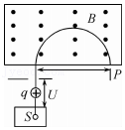

A．12倍 B．10倍 C．8倍 D．4倍

【分析】根据洛伦兹力充当向心力可知半径与B和v之间的关系，再根据粒子的轨迹不发生变化可知半径不变，即可明确速度的变化，再对加速过程进行分析即可明确U的变化．

【解答】解：要使粒子在磁场中仍打在P点，则可知，粒子的运动半径不变，则由菁优网-jyeoo可知菁优网-jyeoo；

磁感应强度B加倍，而R不变，速度一定也可加倍；

对加速过程可知，菁优网-jyeoo，解得：菁优网-jyeoo，故要使速度加倍，电势差应变为原来的4倍，故D正确，ABC错误。

故选：D。

【点评】本题考查带电粒子在电场和磁场中的运动规律分析和应用，要注意明确粒子在磁场中做圆周运动，要使粒子运动轨迹不变，则一定有粒子转动半径不变．

# 综合练习

**一．选择题（共20小题）**

1．（2021•福建模拟）下列四幅图依次涉及到不同的物理知识，其中说法正确的是（　　）

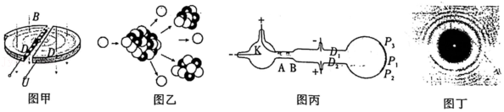

A．用回旋加速器加速粒子的过程中，粒子获得的最大动能与电压U的大小有关

B．重核裂变产生中子使裂变反应一代接一代继续下去的过程，叫核裂变的链式反应

C．汤姆孙通过研究阴极射线精确测定出电子所带的电荷量

D．泊松亮斑说明光具有粒子性

【分析】根据洛伦兹力提供向心力，qvB＝m菁优网-jyeoo，粒子的最大动能Ek＝菁优网-jyeoomv2＝菁优网-jyeoo，可知与什么因素有关；

链式反应是指由重核裂变产生的中子使裂变反应一代接一代继续下去的过程；

根据物理学史和常识解答，记住著名物理学家的主要贡献即可；

泊松亮斑说明光具波动性．

【解答】解：

A．粒子在磁场中做圆周运动的轨道半径越大，粒子动能越大，粒子做圆周运动的最大轨道半径为R，

粒子在磁场中做匀速圆周运动，洛伦兹力提供向心力，由牛顿第二定律得：qvB＝m菁优网-jyeoo，粒子的最大动能Ek＝菁优网-jyeoomv2＝菁优网-jyeoo，

粒子获得的最大动能与加速电压无关，故A错误；

B．链式反应是指由重核裂变产生的中子使裂变反应一代接一代继续下去的过程，故B正确；

C．汤姆孙发现电子，电子的发现使人类认识到分子是可以分割的，而密立根通过油滴实验精确测得电子的电荷量，故C错误；

D．泊松亮斑说明光具波动性，故D错误。

故选：B。

【点评】考查了回旋加速器最大动能的影响因素，掌握链式反应判定方法，注意其产生条件，理解光的波动性与粒子性的不同，本题关键要熟悉教材，牢记这些基础知识点。

2．（2021春•香坊区校级月考）回旋加速器是加速带电粒子的装置，其核心部分是分别与高频交流电极相连接的两个D形金属盒，两盒间的狭缝中形成周期性变化的电场，使粒子在通过狭缝时都能得到加速，两D形金属盒处于垂直盒底的匀强磁场中，则下列说法正确的是（　　）

A．增大电场的电压，可以增大带电粒子射出时的动能

B．增大D形盒的半径，可以增大带电粒子射出时的动能

C．回旋加速器对不同带电粒子加速时必须改变电场的频率

D．电场变化的周期是任意的

【分析】回旋加速器利用电场加速和磁场偏转来加速粒子，根据洛伦兹力提供向心力求出粒子射出时的速度，从而得出动能的表达式，分析增大动能的方法；在回旋加速器中，只有电场变化的周期与粒子在磁场中做匀速圆周运动的周期相同时，粒子才能在电场中不断被加速。

【解答】解：AB、带电粒子在磁场中做匀速圆周运动，当粒子的轨迹半径等于D形盒的半径R时速度最大，根据洛伦兹力提供向心力得

qvB＝m菁优网-jyeoo，解得v＝菁优网-jyeoo

则粒子的最大动能Ek＝菁优网-jyeoomv2＝菁优网-jyeoo，则知粒子的最大动能与加速的电压无关，与磁感应强度大小和D形盒的半径有关，增大D形盒的半径，可以增加粒子射出时的动能，故A错误，B正确；

C、电场的频率等于粒子做匀速圆周运动的频率，由f＝菁优网-jyeoo知，对于比荷相等的粒子电场的频率相等，所以回旋加速器对比荷相等的不同带电粒子加速时不需要改变电场的频率，故C错误；

D、电场变化的周期等于粒子在磁场中做匀速圆周运动的周期，粒子才能在电场中不断被加速，故电场变化的周期是确定的，故D错误。

故选：B。

【点评】解决本题的关键要理解回旋加速器的工作原理：利用电场加速，磁场偏转。要注意回旋加速器工作条件是电场变化的周期等于粒子在磁场中做匀速圆周运动。

3．（2021•江苏模拟）1930年劳伦斯制成了世界上第一台回旋加速器，其原理如图所示，这台加速器由两个铜质D形盒D1、D2构成，其间留有空隙。现对氚核（菁优网-jyeooH）加速，所需的高频电源的频率为f，已知元电荷为e，下列说法正确的是（　　）

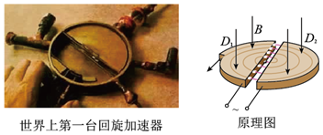

A．被加速的带电粒子在回旋加速器中做圆周运动的周期随半径的增大而增大

B．高频电源的电压越大，氚核最终射出回旋加速器的速度越大

C．氚核的质量为菁优网-jyeoo

D．该回旋加速器接频率为f的高频电源时，也可以对氦核（菁优网-jyeooHe）加速

【分析】回旋加速器的原理就是经过半个圆周后再次到达两盒间的缝隙处，控制两盒间的电势差，使其恰好改变正负。利用电场进行加速，磁场进行偏转的，粒子在磁场中运动的周期T＝菁优网-jyeoo，与轨道半径无关；粒子最大动能和金属盒的半径以及磁感应强度有关，与加速电压的大小无关。

【解答】解：A、粒子在磁场中运动的周期T＝菁优网-jyeoo，被加速的粒子在回旋加速器中做圆周运动的周期与半径无关，故A错误；

B、根据qvB＝m菁优网-jyeoo得，最大速度：v＝菁优网-jyeoo；

则最大动能：EKm＝菁优网-jyeoomv2＝菁优网-jyeoo；

可知最大动能和金属盒的半径以及磁感应强度有关，与加速电压的大小无关，故B错误；

C、高频电源的频率等于氚核在匀强磁场运动的频率，T＝菁优网-jyeoo，则f＝菁优网-jyeoo

m＝菁优网-jyeoo＝菁优网-jyeoo，故C正确；

D、氦核在匀强磁场的运动周期为氚核周期的2倍，所以该回旋加速器接频率为f的高频电源时，不可以对氦核加速，故D错误；

故选：C。

【点评】本题主要考查了回旋加速器的工作原理，解决本题的关键知道回旋加速器是利用电场进行加速，磁场进行偏转的，以及知道粒子在磁场中运动的周期与轨道半径无关。

4．（2021春•湖北月考）下列关于教材中四幅插图的说法正确的是（　　）

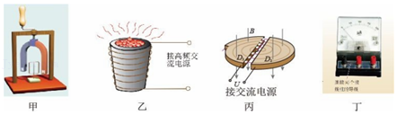

A．图甲中，当手摇动柄使得蹄形磁铁转动，则铝框会反向转动，且跟磁体转动的一样快

B．图乙是真空冶炼炉，当炉外线圈通入高频交流电时，线圈中产生大量热量，从而冶炼金属

C．图丙是回旋加速器的示意图，当增大交流电压时，粒子获得的最大动能不变，所需时间变短

D．图丁是微安表的表头，在运输时要把两个正、负接线柱用导线连在一起，这是为了保护电表指针，利用了电磁驱动原理

【分析】根据电磁驱动原理，当手摇动柄使得蹄形磁铁转动，则铝框会同向转动，且比磁体转动的慢；根据涡流的知识可知，当炉外线圈通入高频交流电时，铁块中产生涡流，铁块中产生大量热量，从而冶炼金属；根据洛伦兹力提供向心力求速度，进而求出动能，从而判断跟电压的关系；微安表的表头，在运输时要把两个正、负接线柱用导线连在一起，这是为了保护电表指针，利用了电磁阻尼原理。

【解答】解：A、根据电磁驱动原理，图甲中，当手摇动柄使得蹄形磁铁转动，则铝框会同向转动，且比磁体转动的慢，故A错误。

B、图乙是真空冶炼炉，当炉外线圈通入高频交流电时，铁块中产生涡流，铁块中产生大量热量，涡流产生的热量使金属熔化，从而冶炼金属，故B错误。

C、根据洛伦兹力提供向心力得：

菁优网-jyeoo

解得：v＝菁优网-jyeoo

故动能为：菁优网-jyeoo＝菁优网-jyeoo

即粒子的最大动能与电压无关，当加速电压变大时，由于粒子在磁场中做圆周运动的周期不变，而周数变少，故达到最大动能所需时间变短，故C正确。

D、图丁是微安表的表头，在运输时要把两个正、负接线柱用导线连在一起，这是为了保护电表指针，利用了电磁阻尼原理，故D错误。

故选：C。

【点评】本题是一道考查电磁驱动、电磁阻尼、涡流以及回旋加速器等知识的基础题，同学们一定要在理解的基础上记忆。

5．（2021春•薛城区校级月考）如图是质谱仪的工作原理示意图。带电粒子被加速电场加速后，进入速度选择器。速度选择器内相互正交的匀强磁场和匀强电场的强度分别为B和E。平板S上有可让粒子通过的狭缝P和记录粒子位置的胶片A1A2。下列表述正确的是（　　）

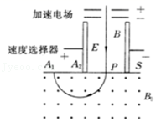

A．只有带正电的粒子能通过速度选择器沿直线进入狭缝 P

B．粒子打在胶片上的位置越靠近狭缝 P，粒子的比荷越大

C．速度选择器中的磁场方向垂直纸面向里

D．能通过的狭缝 P 的带电粒子的速率等于菁优网-jyeoo

【分析】通过速度选择器的粒子受到的电场力和洛伦兹力大小相等、方向相反，据此列式分析能够通过速度选择器的粒子速度表达式，由左手定则判断速度选择器中的磁场方向；粒子在匀强磁场中做匀速圆周运动，根据洛伦兹力提供向心力得到粒子在偏转磁场中的轨道半径，进而可以比较比荷的大小。

【解答】解：AC、能通过速度选择器的粒子受到的洛伦兹力和电场力大小相等、方向相反，假如是带正电的粒子通过，其受到的电场力方向水平向右，则受洛伦兹力的方向水平向左，由左手定则判断可知速度选择器中的磁场方向垂直纸面向外；假如粒子带负电，所受的电场力方向水平向左，洛伦兹力的方向水平向右，两者仍然能平衡，所以带负电的粒子也能通过速度选择器，故AC错误；

BD、能够通过速度选择器的粒子其受到的电场力和洛伦兹力正好平衡，即qvB＝qE，解得粒子的速度为v＝菁优网-jyeoo，可知，经过速度选择器进入偏转磁场的粒子其速度大小v是相等的，粒子进入匀强磁场中做匀速圆周运动，根据qvB＝m菁优网-jyeoo，则轨迹半径为r＝菁优网-jyeoo，粒子打在胶片上的位置越靠近狭缝P，轨迹半径越小，由r＝菁优网-jyeoo知，粒子的比荷越大，故B正确，D错误。

故选：B。

【点评】本题对考查质谱议工作原理的理解，关键要掌握速度选择器的工作原理：电场力和洛伦兹力二力平衡，得到v＝菁优网-jyeoo，这个结论与粒子的质量、电荷量、电性无关。

6．（2021•射洪市校级模拟）如图所示为一种质谱仪的工作原理示意图，此质谱仪由以下几部分构成：离子源、加速电场、静电分析器、磁分析器、收集器。静电分析器通道中心线半径为R，通道内有均匀辐射电场，在中心线处的电场强度大小为E；磁分析器中分布着方向垂直于纸面、磁感应强度为B的匀强磁场，其左边界与静电分析器的右边界平行，由离子源发出一个质量为m、电荷量为q的正离子（初速度为零，重力不计），经加速电场加速后进入静电分析器，沿中心线MN做匀速圆周运动，而后由P点进入磁分析器中，最终经过Q点进入收集器。下列说法中正确的是（　　）

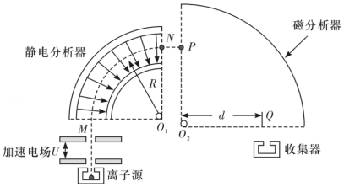

A．磁分析器中匀强磁场方向垂直于纸面向内

B．加速电场中的加速电压U＝菁优网-jyeooER

C．磁分析器中圆心Q2到Q点的距离d＝菁优网-jyeoo

D．任何离子若能到达P点，则一定能进入收集器

【分析】根据离子在磁场中受到的洛伦兹力方向应用左手定则判断磁场方向；离子在静电分析器中做匀速圆周运动，电场力提供向心力，应用牛顿第二定律求出离子的速度，离子在加速电场中加速，应用动能定理可以求出加速电场电压；粒子在磁场中做匀速圆周运动，洛伦兹力提供向心力，应用牛顿第二定律求出粒子轨道半径，然后求出距离d.根据离子在磁分析器中轨道半径公式分析离子能否到达收集器.

【解答】解：A、离子在磁分析器中沿顺时针转动，所受洛伦兹力指向圆心，根据左手定则，磁分析器中匀强磁场方向垂直于纸面向外，故A错误；

B、离子在静电分析器中做匀速圆周运动，根据牛顿第二定律有：qE＝m菁优网-jyeoo

设离子进入静电分析器时的速度为v，离子在加速电场中加速的过程中，由动能定理有：qU＝菁优网-jyeoomv2﹣0，

解得：U＝菁优网-jyeooER，故B正确；

C、离子在磁分析器中做匀速圆周运动，由牛顿第二定律有：qvB＝m菁优网-jyeoo

解得：r＝菁优网-jyeoo菁优网-jyeoo＝菁优网-jyeoo菁优网-jyeoo，则d＝r＝菁优网-jyeoo菁优网-jyeoo，故C错误；

D、由B可知：R＝菁优网-jyeoo，R与离子质量、电量无关；离子在磁场中的轨道半径：r＝菁优网-jyeoo菁优网-jyeoo，离子在磁场中做圆周运动的轨道半径与电荷的质量和电量有关，能够到达P点的不同离子，半径不一定都等于d，不一定能进入收集器，故D错误.

故选：B。

【点评】本题考查粒子在电场中加速与匀速圆周运动，及在磁场中做匀速圆周运动.掌握电场力与洛伦兹力在各自场中应用，注意粒子在静电分析器中电场力不做功.

7．（2021•郑州一模）图示装置叫质谱仪，最初是由阿斯顿设计的，是一种测量带电粒子的质量和分析同位素的重要工具。其工作原理如下：一个质量为m、电荷量为q的离子，从容器A下方的小孔S1飘入电势差为U的加速电场，其初速度几乎为0，然后经过S3沿着与磁场垂直的方向，进入磁感应强度为B的匀强磁场中，最后打到照相的底片D上。不计离子重力。则（　　）

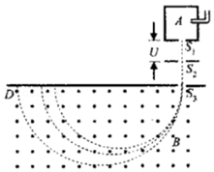

A．离子进入磁场时的速率为v＝菁优网-jyeoo

B．离子在磁场中运动的轨道半径为r＝菁优网-jyeoo菁优网-jyeoo

C．离子在磁场中运动的轨道半径为r＝菁优网-jyeoo菁优网-jyeoo

D．若a、b是两种同位素的原子核，从底片上获知a、b在磁场中运动轨迹的直径之比是1.08：1，则a、b的质量之比为1.08：1

【分析】离子在电场中加速，由动能定理，离子在磁场中偏转，由洛伦兹力做为向心力。

【解答】解：A、离子在电场中加速，由动能定理：Uq＝菁优网-jyeoomv2 解得：v＝菁优网-jyeoo，故A错误；

BC、离子在磁场中偏转，由洛伦兹力做为向心力，qvB＝m菁优网-jyeoo 可得：r＝菁优网-jyeoo＝菁优网-jyeoo菁优网-jyeoo，故C正确，B错误；

D、同位素的电量一样，其质量之比为菁优网-jyeoo＝菁优网-jyeoo＝菁优网-jyeoo＝1.082，故D错误。

故选：C。

【点评】本题考查回旋加速器的工作原理，需注意回旋加速器利用电场加速，在磁场中洛伦兹力做为向心力，做匀速圆周运动。

8．（2021春•滨海新区期末）如图所示为质谱仪的原理示意图，现让某束离子（可能含有多种离子）从容器A下方的小孔无初速度飘入电势差为U的加速电场，经电场加速后垂直进入磁感应强度大小为B的匀强磁场中，在核乳胶片上形成a、b两条“质谱线”，则下列判断正确的是（　　）

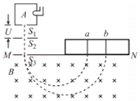

A．a、b谱线的对应离子均带负电

B．a谱线的对应离子的质量较大

C．b谱线的对应离子的质量较大

D．a谱线的对应离子的比荷较大

【分析】根据磁场中的运动情况用左手定则判断带电粒子的带电性质；根据电场和磁场中的运动求出磁场中圆周运动的半径表达式，根据表达式判断质量及比荷的关系。

【解答】解：A、根据粒子在磁场中的偏转方向用左手定则可判断粒子带正电，故A错误；

BCD、电场中加速由定能定理：菁优网-jyeoo，磁场中粒子做匀速圆周运动，洛伦兹力提供向心力：菁优网-jyeoo，由以上两式解得：菁优网-jyeoo，即落点距离只与带电粒子的比荷有关，即R越小，荷质比菁优网-jyeoo越大，ab对比，a谱线的对应离子的比荷较大，但因电荷量可能不同，因此无法判断粒子的质量大小，故D正确，BC错误。

故选：D。

【点评】本题借助质谱仪模型考查了带电粒子在电场和磁场中的运动，要会推导带电粒子在磁场中匀速圆周运动的半径公式。

9．（2020秋•内江期末）下列说法正确的是（　　）

A．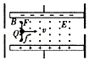如图是速度选择器，带电粒子（不计重力）能够沿直线匀速通过速度选择器的条件是v＝菁优网-jyeoo

B．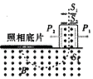如图是质谱仪的工作原理示意图，粒子打在胶片上的位置越靠近狭缝S3，粒子的比荷越小

C．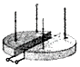如图是用来加速带电粒子的回旋加速器的示意图，要粒子获得的动能增大，不可能减小加速电压U

D．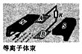如图是磁流体发电机的结构示意图，可以判断出A极板是发电机的正极，B极板是发电机的负极

【分析】速度选择器是因为达到某一速度的粒子受力平衡做匀速直线运动，质谱仪应采取分段分析的方法，即粒子加速阶段，速度选择阶段，在磁场中运动阶段，一般用来分析同位素；粒子利用回旋加速器获得更大的动能，需要增大盒子半径，磁流体发电机就是利用带电粒子受洛伦兹力原理。

【解答】解：A、电场的方向与B的方向垂直，带电粒子进入复合场，受电场力和安培力，且二力是平衡力，即Eq＝qvB，所以v＝菁优网-jyeoo，故A正确；

B、由qvB＝m菁优网-jyeoo可得：菁优网-jyeoo，知r越小，荷质比越大，故B错误；

C、当粒子的半径和D形盒的半径相同时，粒子的速度达到最大，根据洛伦兹力提供向心力有qvB＝m菁优网-jyeoo，所以最大速度为v＝菁优网-jyeoo，则粒子射出的动能为Ek＝菁优网-jyeoo＝菁优网-jyeoo，根据表达式可知，加速电压和动能无关，故C错误；

D、由左手定则知正离子向下偏转，所以下极板带正电，A板是电源的负极，B板是电源的正极，故D错误；

故选：A。

【点评】本题考查了洛伦兹的应用相关知识，掌握用左手定则判断洛伦兹力的方向，知道速度选择器的原理以及回旋加速器中最大动能的表达式。

10．（2020秋•眉山期末）如图所示，为质谱仪的工作原理示意图，速度选择器内相互正交的匀强磁场和匀强电场的强度分别为B和E。平板S上有可让粒子通过的狭缝P和记录粒子位置的胶片A1A2，平板S下方有磁感应强度为B0的匀强磁场。下列说法正确的是（　　）

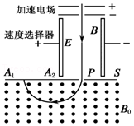

A．速度选择器中的磁场方向垂直纸面向里

B．能通过狭缝P的带电粒子的速率等于菁优网-jyeoo

C．图中打在胶片A1A2上的粒子带负电

D．粒子打在胶片上的位置越靠近狭缝P，粒子的比荷菁优网-jyeoo越小

【分析】粒子经过速度选择器时所受的电场力和洛伦兹力平衡，根据带电粒子在磁场中的偏转方向判断电荷的电性．根据平衡求出粒子经过速度选择器的速度．通过带电粒子在磁场中的偏转，根据半径的大小判断粒子比荷的大小．

【解答】解：A、根据加速电场，可知粒子带正电，则粒子在速度选择器中受到的电场力向右，则洛伦兹力向左，由左手定则可判断磁场方向垂直纸面向外，故A错误；

B、能通过狭缝P的带电粒子，经过速度选择器时做直线运动，则：qE＝qvB，解得：v＝菁优网-jyeoo，故B正确；

C、由图可知，粒子在磁场中运动向左偏转，根据左手定则判定，粒子带正电，故C错误；

D、粒子进入磁场B0后，据牛顿第二定律可得：qvB＝m菁优网-jyeoo，解得：菁优网-jyeoo，知粒子打在胶片上的位置越靠近狭缝P，则r越小，粒子的比荷越大，故D错误；

故选：B。

【点评】本题主要考查了质谱仪的结构和工作原理，解决本题的关键知道粒子在速度选择器中做匀速直线运动，在磁场中做匀速圆周运动．

11．（2020秋•嘉兴期末）对于教材中的四幅插图，下列说法正确的是（　　）

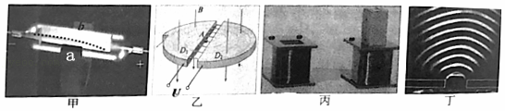

A．图甲中，由电子偏转轨迹可判断a端应为磁铁的N极

B．图乙中，回旋加速器所接电压U应为直流电

C．图丙中，线圈中插入铁芯，自感系数L将变小

D．图丁中，水波波长远小于狭缝的宽度

【分析】根据左手定则判定磁场方向；回旋加速器接交流电保证粒子加速运动；自感系数与有无铁芯有关；根据波发生明显衍射条件即可确定。

【解答】解：A、图甲中，根据左手定则判定电子受到洛伦兹力的方向来确定a端为磁铁的N极，故A正确；

B、图乙中，回旋加速器所接电源为交流电，为使粒子通过狭缝时做加速运动，故B错误；

C、图丙中，线圈中插入铁芯，自感系数L变大，故C错误；

D、图丁中，波发生明显衍射的条件为障碍物或孔的尺寸比波长小，或者相差不多，所以水波波长大于等于狭缝宽度，故D错误；

故选：A。

【点评】本题主要考查了左手定则，自感系数与有无铁芯有关，波发生明显衍射的条件，明确其现象的原理和条件即可解出，属于基础题型。

12．（2020秋•淮南期末）下列说法正确的是（　　）

A．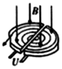图是用来加速不同带电粒子的回旋加速器的示意图，加速电压U越大，粒子最终射出D形盒时的动能就越大

B．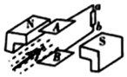图磁流体发电机的结构示意图，等离子体沿图示方向射入磁场，可以判断出A极板是发电机的正极，B极板是发电机的负极

C．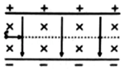图是速度选择器，带电粒子（不计重力）能够沿直线匀速通过速度选择器的条件是v＝菁优网-jyeoo

D．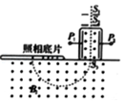图是质谱仪的工作原理示意图，粒子打在胶片上的位置越靠近狭缝S3粒子的比荷菁优网-jyeoo越大

【分析】粒子想利用回旋加速器获得更大的动能，需要增大盒子半径，磁流体发电机就是利用带电粒子受洛伦兹力原理，速度选择器是因为达到某一速度的粒子受力平衡做匀速直线运动，质谱仪应采取分段分析的方法，即粒子加速阶段，速度选择阶段，在磁场中运动阶段，一般用来分析同位素。

【解答】解：A、当粒子的半径和D形盒的半径相同时，粒子的速度达到最大，根据洛伦兹力提供向心力有qvB＝m菁优网-jyeoo，所以最大速度为v＝菁优网-jyeoo，则粒子射出的动能为Ek＝菁优网-jyeoo＝菁优网-jyeoo，根据表达式可知，加速电压和动能无关，故A错误；

B、由左手定则知正离子向下偏转，所以下极板带正电，A板是电源的负极，B板是电源的正极，故B错误；

C、电场的方向与B的方向垂直，带电粒子进入复合场，受电场力和安培力，且二力是平衡力，即Eq＝qvB，所以v＝菁优网-jyeoo，故C错误；

D、由菁优网-jyeoo可知菁优网-jyeoo，知R越小，荷质比越大，故D正确；

故选：D。

【点评】解答此题的关键是明白各种仪器的工作原理以及用途，然后根据所学知识对号入座即可。

13．（2020秋•株洲期末）A、B是两种同位素的原子核，它们具有相同的电荷、不同的质量。为测定它们的质量比，使它们从质谱仪的同一加速电场由静止开始加速，然后沿着与磁场垂直的方向进入同一匀强磁场，打到照相底片上。如果从底片上获知A、B在磁场中运动轨迹的直径之比是3：2菁优网-jyeoo，则A、B的质量之比（　　）

A．9：8 B．8：9 C．3：2菁优网-jyeoo D．2菁优网-jyeoo：3

【分析】粒子在加速电场加速，根据动能定理分析求解加速后获得的速度的表达式，在磁场中做匀速圆周运动，根据洛伦兹力提供向心力分析半径的表达式，根据半径公式分析两粒子的质量之比。

【解答】解：粒子在加速电场中加速，根据动能定理有qU＝菁优网-jyeoomv2，粒子获得的速度为v＝菁优网-jyeoo；

粒子进入磁场做匀速圆周运动，根据洛伦兹力提供向心力有qvB＝m菁优网-jyeoo，所以半径为r＝菁优网-jyeoo，则直径为d＝2r＝菁优网-jyeoo＝菁优网-jyeoo；

由于两种粒子的电荷量相等，直径之比为3：2菁优网-jyeoo，

则根据直径公式可知两粒子的质量之比为9：8，故A正确，BCD错误。

故选：A。

【点评】解决该题的关键是掌握粒子在电场和磁场中的运动情况，能根据动能定理和洛伦兹力推导出粒子做圆周运动的半径的表达式。

14．（2020秋•郴州期末）如图所示，甲是回旋加速器，乙是磁流体发电机，丙是速度选择器，丁是霍尔元件，下列说法正确的是（　　）

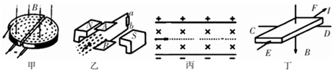

A．甲图要增大粒子的最大动能，可增加电压U

B．乙图可判断出A极板是发电机的负极

C．丙图可以判断带电粒子的电性，粒子能沿直线匀速通过速度选择器的条件是v＝菁优网-jyeoo

D．丁图中若载流子带负电，稳定时C板电势高

【分析】粒子想利用回旋加速器获得更大的动能，需要增大盒子半径，磁流体发电机就是利用带电粒子受洛伦兹力原理，速度选择器是因为达到某一速度的粒子受力平衡做匀速直线运动，霍尔元件中的粒子受到洛伦兹力的作用在元件一侧聚集。

【解答】解：A、根据洛伦兹力提供向心力可得：qvB＝菁优网-jyeoo，解得：v＝菁优网-jyeoo，故最大动能为：Ekm＝菁优网-jyeoo＝菁优网-jyeoo，所以最大动能与加速电压无关，故A错误；

B、由左手定则知正离子向下偏转，所以下极板带正电，A板是电源的负极，B板是电源的正极，故B正确；

C、电场的方向与B的方向垂直，带电粒子进入复合场，受电场力和洛伦兹力，且二力是平衡力，即Eq＝qvB，所以v＝菁优网-jyeoo，不管粒子带正电还是带负电都可以匀速直线通过，所以无法判断粒子的电性，故C错误；

D、若载流子带负电，由左手定则可知，负粒子向C端偏转，所以稳定时C板电势低，故D错误。

故选：B。

【点评】本题考查了洛伦兹的应用相关知识，掌握用左手定则判断洛伦兹力的方向，知道速度选择器的原理以及回旋加速器中最大动能的表达式。

15．（2020秋•贵阳期末）关于下列四幅课本上的插图的说法正确的是（　　）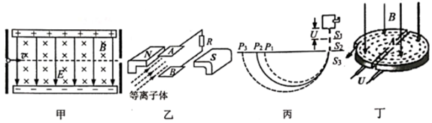

A．图甲是速度选择器示意图，由图可以判断出带电粒子的电性，不计重力的粒子能够沿直线匀速通过速度选择器的条件是v＝菁优网-jyeoo

B．图乙是磁流体发电机结构示意图，由图可以判断出A极板是发电机的正极

C．图丙是质谱仪结构示意图，打在底片上的位置越靠近狭缝S3说明粒子的比荷越大

D．图丁是回旋加速器示意图，要使粒子飞出加速器时的动能增大，可仅增加电压U

【分析】粒子想利用回旋加速器获得更大的动能，需要增大盒子半径，磁流体发电机就是利用带电粒子受洛伦兹力原理，速度选择器是因为达到某一速度的粒子受力平衡做匀速直线运动，质谱仪应采取分段分析的方法，即粒子加速阶段，速度选择阶段，在磁场中运动阶段，一般用来分析同位素。

【解答】解：A、电场的方向与B的方向垂直，带电粒子进入复合场，受电场力和安培力，且二力是平衡力，即Eq＝qvB，所以菁优网-jyeoo，不管粒子带正电还是带负电都可以匀速直线通过，所以无法判断粒子的电性，故A错误；

B、由左手定则知正离子向下偏转，所以下极板带正电，A板是电源的负极，A板是电源的负极，故B错误；

C、粒子经过速度选择器后的速度一定，根据洛伦兹力提供向心力可得qvB＝m菁优网-jyeoo，解得菁优网-jyeoo，打在底片上的位置越靠近狭缝S3，可知R越小，比荷越大，故C正确；

D、根据公式r＝菁优网-jyeoo，有v＝菁优网-jyeoo，故最大动能Ekm＝菁优网-jyeoomv2＝菁优网-jyeoo，与加速电压无关，故D错误；

故选：C。

【点评】解答此题的关键是明白各种仪器的工作原理以及用途，根据粒子的受力情况结合带电粒子在电场、磁场中的运动的规律进行分析。

16．（2020秋•房山区期末）1930年劳伦斯制成了世界上第一台回旋加速器，其原理如图所示，这台加速器由两个铜质D形盒D1、D2构成，其间留有空隙，下列说法正确的是（　　）

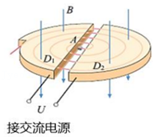

A．回旋加速器是利用电场来加速带电粒子，利用磁场使带电粒子旋转的

B．带电粒子在回旋加速器中不断被加速，因而它做匀速圆周运动一周的时间越来越短

C．两D形盒间所加交变电压越大，同一带电粒子离开加速器时的动能就越大

D．交变电流的周期是带电粒子做匀速圆周运动周期的一半

【分析】根据回旋加速器的工作原理分析A选项；粒子在磁场中运动的周期与粒子的速度无关；求出粒子从D型盒中射出时的动能计算公式分析C选项；所加交流电的周期与粒子在磁场中运动的周期相同。

【解答】解：A、回旋加速器是利用电场进行加速带电粒子，由于洛伦兹力不做功，所以粒子在磁场中速度大小不变，但速度方向发生偏转，即利用磁场进行偏转的，故A正确；

BD、粒子在磁场中运动的周期T＝菁优网-jyeoo，与粒子的速度无关；利用回旋加速器加速带电粒子时，要求所加交流电的周期与粒子在磁场中运动的周期相同，故BD错误；

C、粒子从D型盒中射出时，在磁场中运动的最大半径R＝菁优网-jyeoo，其动能Ek＝菁优网-jyeoo＝菁优网-jyeoo，同一带电粒子离开加速器时的动能与加速电压无关，故C错误。

故选：A。

【点评】本题主要是考查回旋加速器的加速原理，知道回旋加速器的工作原理、掌握带电粒子在磁场中的运动周期计算公式、明确同一带电粒子离开加速器时的动能与加速电压无关。

17．（2020秋•宿州期末）如图所示，一回旋加速器D型盒的半径为R，两盒间的距离为d，匀强磁场的磁感应强度大小为B，高频电场的电压为U。若被加速的粒子质量为m，电量为q，不考虑粒子从粒子源射出时能量，则下列说法正确的是（　　）

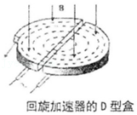

A．高频电压的频率跟粒子运动的速度有关

B．粒子的最大速度跟电压U成正比

C．粒子的最大动能跟回旋加速次数有关

D．粒子的最大动能跟D型盒半径R有关

【分析】回旋加速器利用电场加速和磁场偏转来加速粒子，根据洛伦兹力提供向心力求出粒子射出时的速度，从而得出最大动能的表达式；粒子在每一个周期内两次经过电场，即每一个周期内电场对粒子加速两次，根据动能定理求出质子加速的次数。

【解答】解：A、根据回旋加速器的原理，高频电压的频率与粒子做圆周运动的频率相同，这样加速与回旋才能同步，而与粒子的速度无关，故A错误；

B、随着粒子的速度不断增大，其做匀速圆周运动的半径也增大，当半径增大到D形盒的半径时就被引出，由洛伦兹力提供向心力有：qvmaxB＝菁优网-jyeoo，最大速度vmax＝菁优网-jyeoo，只有磁场和D形半径有关，与加速电压无关，故B错误；

CD、由上述公析可得粒子的最大动能Ekm＝菁优网-jyeoo＝nUq，则Ekm与D形盒半径有关，加速次数由最大动能决定，故C错误，D正确。

故选：D。

【点评】解决本题的关键知道回旋加速器运用电场加速，磁场偏转来加速带电粒子，但要注意粒子射出的速度与加速电压无关，与磁感应强度的大小和D型盒半径有关。

18．（2020秋•鼓楼区校级期末）如图所示，回旋加速器是用来加速带电粒子使它获得很大动能的装置，其核心部分是两个D形金属盒，置于匀强磁场中，两盒分别与高频电源相连。如果D形金属盒的半径为R，垂直D形金属底面的匀强磁场的磁感应强度为B，用该加速器加速质子时，高频电源频率为f，则下列说法中不正确的是（　　）

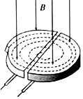

A．质子被加速后的最大速度不可能超过2πfR

B．质子被加速后的最大速度与加速电场的电压大小无关

C．质子在回旋加速器中的运动总时间（不计在电场中的加速时间）与加速电压无关

D．要想用这个装置加速α粒子（电荷量为质子的2倍，质量为质子的4倍），必须改变交变电流的频率

【分析】回旋加速器粒子在磁场中运动的周期和高频交流电的周期相等，当粒子从D形盒中出来时，速度最大，此时运动的半径等于D形盒的半径．

【解答】解：A、由T＝菁优网-jyeoo，且T＝菁优网-jyeoo可知：质子被加速后的最大速度为2πfR，不可能超过2πfR，故A正确；

B、由菁优网-jyeoo，可得：菁优网-jyeoo，可知质子被加速后的最大速度与加速电场的电压大小无关，故B正确；

C、设质子加速到速度最大时，加速的次数为n次，加速电压为U，由动能定理可得：菁优网-jyeoo，则加速的次数：n＝菁优网-jyeoo＝菁优网-jyeoo，质子在磁场中运动的周期：T＝菁优网-jyeoo＝菁优网-jyeoo，则质子在回旋加速器中的运动总时间（不计在电场中的加速时间）：t＝nT＝菁优网-jyeoo，可知质子在回旋加速器中的运动总时间与加速电压成反比，故C错误；

D、根据T＝菁优网-jyeoo可知，质子换成α粒子，比荷发生变化，则在磁场中运动的周期发生变化，回旋加速器粒子在磁场中运动的周期和高频交流电的周期相等，故需要改变磁感应强度或交流电的周期和频率，故D正确。

本题选择不正确的，

故选：C。

【点评】解决本题的关键知道当粒子从D形盒中出来时，速度最大．以及知道回旋加速器粒子在磁场中运动的周期和高频交流电的周期相等．

19．（2021•十四模拟）如图所示为回旋加速器示意图，利用同一台回旋加速器分别加速菁优网-jyeooHe和菁优网-jyeooH两种粒子，不计粒子在两盒间缝隙的运动时间，则下列说法正确的是（　　）

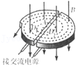

A．两种粒子被加速的最大动能相等

B．两种粒子被加速次数不同

C．两种粒子在加速器中运动的时间相同

D．两种粒子所用交变电流的频率不同

【分析】根据动能定理qU＝菁优网-jyeoomv2判断粒子的加速，结合牛顿第二定律qvB＝m菁优网-jyeoo判断速度。

【解答】解：A、粒子在回旋加速器中运动的半径为r＝菁优网-jyeoo，当粒子轨迹半径等于D形盒半径R时，粒子的速度最大，有R＝菁优网-jyeoo，得vm＝菁优网-jyeoo，粒子的最大动能Ekm＝菁优网-jyeoomvm2＝菁优网-jyeoo，菁优网-jyeooHe和菁优网-jyeooH两种粒子的比荷相同，则最大速度相同，但最大动能不同，故A错误；

B、设D形盒缝隙间的加速电压为U，加速次数为n，则有nqU＝菁优网-jyeoo，解得n＝菁优网-jyeoo，两种粒子被加速的次数相同，故B错误；

CD、粒子在磁场中做圆周运动的周期T＝菁优网-jyeoo，则两粒子在D形盒中运动周期相同，又被加速次数相同，则运动总时间相同，粒子运动周期与交变电流周期相同，两种粒子的运动周期相同，则交变电流的频率相同，故C正确，D错误。

故选：C。

【点评】解决本题的关键知道回旋加速器利用电场加速和磁场偏转来加速粒子，以及知道粒子在磁场中运动的周期等于交流电的周期。

20．（2020秋•潞州区校级期末）回旋加速器是用来加速带电粒子的装置，如图所示．它的核心部分是两个D形金属盒，两盒相距很近，分别和高频交流电源相连接，两盒间的窄缝中形成匀强电场，使带电粒子每次通过窄缝都得到加速．两盒放在匀强磁场中，磁场方向垂直于盒底面，带电粒子在磁场中做圆周运动，通过两盒间的窄缝时反复被加速，直到达到最大圆周半径时通过特殊装置被引出．如果用同一回旋加速器分别加速氚核（菁优网-jyeooH）和α粒子（菁优网-jyeooHe）比较它们所加的高频交流电源的周期和获得的最大动能的大小，有（　　）

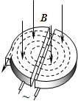

A．加速氚核的交流电源的周期较大，氚核获得的最大动能也较大

B．加速氚核的交流电源的周期较大，氚核获得的最大动能较小

C．加速氚核的交流电源的周期较小，氚核获得的最大动能也较小

D．加速氚核的交流电源的周期较小，氚核获得的最大动能较大

【分析】回旋加速器是通过电场进行加速，磁场进行偏转来加速带电粒子．带电粒子在磁场中运动的周期与交流电源的周期相同，根据T＝菁优网-jyeoo比较周期．当粒子最后离开回旋加速器时的速度最大，根据qvB＝m菁优网-jyeoo 求出粒子的最大速度，从而得出最大动能的大小关系．

【解答】解：回旋加速器是通过电场进行加速，磁场进行偏转来加速带电粒子。带电粒子在磁场中运动的周期与交流电源的周期相同，根据T＝菁优网-jyeoo，比较周期。当粒子最后离开回旋加速器时的速度最大，

根据qvB＝m菁优网-jyeoo，求出粒子的最大速度，从而得出最大动能的大小关系。

带电粒子在磁场中运动的周期与交流电源的周期相同，根据T＝菁优网-jyeoo，知氚核（13H）的质量与电量的比值大于α粒子（24He），所以氚核在磁场中运动的周期大，则加速氚核的交流电源的周期较大。

根据qvB＝m菁优网-jyeoo得，最大速度v＝菁优网-jyeoo，则最大动能菁优网-jyeoo＝菁优网-jyeoo，

氚核的质量是α粒子的菁优网-jyeoo倍，氚核的电量是菁优网-jyeoo倍，则氚核的最大动能是α粒子的菁优网-jyeoo倍，即氚核的最大动能较小。故B正确，A、C、D错误。

故选：B。

【点评】解决本题的关键知道带电粒子在磁场中运动的周期与交流电源的周期相同，以及会根据qvB＝m菁优网-jyeoo求出粒子的最大速度．

**二．多选题（共10小题）**

21．（2021春•临沂期中）如图是质谱仪的工作原理示意图，带电粒子以不同初速度（不计重力）被加速电场加速后，进入速度选择器。速度选择器内相互正交的匀强磁场和匀强电场的强度分别为B和E，平板S上有可让粒子通过的狭缝P和记录粒子位置的胶片A1A2，平板S下方有磁感应强度为B0的匀强磁场。下列表述正确的是（　　）

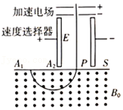

A．速度选择器中的磁场方向垂直于纸面向外

B．进入B0磁场的粒子，在该磁场中运动时间均相等

C．能通过狭缝P的带电粒子的速率等于菁优网-jyeoo

D．粒子打在胶片上的位置越远离狭缝P，粒子的比荷越小

【分析】粒子经过速度选择器时所受的电场力和洛伦兹力平，根据带电粒子在磁场中的偏转方向判断电荷的电性。根据平衡求出粒子经过速度选择器的速度。通过带电粒子在磁场中的偏转，根据半径的大小判断粒子比荷的大小。

【解答】解：A.根据带电粒子在磁场中的偏转方向，根据左手定则知，该粒子带正电，则在速度选择器中电场力水平向右，则洛伦兹力水平向左，根据左手定则知，磁场方向垂直纸面向外，故A正确；

B.进入B0磁场的粒子速度相同，根据T＝菁优网-jyeoo可知，周期不一定相同，则在该磁场中运动时间不一定相等，故B错误；

C.能通过狭缝P的带电粒子，在过速度选择器时做直线运动，则qE＝qvB

解得v＝菁优网-jyeoo，故C正确；

D.进入偏转电场后，则

qvB0＝菁优网-jyeoo

解得

r＝菁优网-jyeoo＝菁优网-jyeoo

则可知r越大，粒子打在胶片上的位置越远离狭缝P，粒子的比荷越小，故D正确。

故选：ACD。

【点评】解决本题的关键知道粒子在速度选择器中做匀速直线运动，在磁场中做匀速圆周运动。

22．（2021•清城区校级模拟）图甲是回旋加速器的示意图，其核心部分是两个D形金属盒，在加速带电粒子时，两金属盒置于匀强磁场中，并分别与高频电源相连。带电粒子从静止开始运动的速率v随时间t变化如图乙，已知tn时刻粒子恰射出回旋加速器，不考虑相对论效应、粒子所受的重力和穿过狭缝的时间，下列判断正确的是（　　）

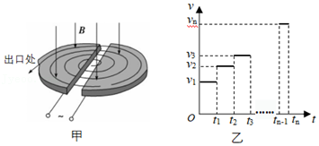

A．t3﹣t2＝t2﹣t1＝t1

B．v1：v2：v3＝1：2：3

C．粒子在电场中的加速次数为菁优网-jyeoo

D．同一D形盒中粒子的相邻轨迹半径之差保持不变

【分析】回旋加速器工作条件是交流电源的周期必须和粒子在磁场中圆周运动的周期一致，由公式T＝菁优网-jyeoo进行分析时间问题；加速电场电场力做功W＝qU，根据动能定理可判断v1：v2：v3；根据加速电场动能定理和洛伦兹力提供向心力判断粒子在电场中的加速次数和同一D形盒中粒子的相邻轨迹半径之差。

【解答】解：A、根据T＝菁优网-jyeoo知，粒子回旋周期不变，在Ek﹣t图中应有：t3﹣t2＝t2﹣t1＝t1，故A正确；

B、带电粒子每一次通过电场时，电场力做的功都是qU，是相等的，根据动能定理可知：Ek3﹣Ek2＝Ek2﹣Ek1＝Ek1﹣0，动能Ek＝菁优网-jyeoo，则v1：v2：v3＝1：菁优网-jyeoo：菁优网-jyeoo，故B错误；

C、设粒子被加速n次后的速度为vn，则由动能定理可知：nqU＝菁优网-jyeoo，粒子被第一次加速过程中：qU＝菁优网-jyeoo，解得n＝菁优网-jyeoo，故C正确；

D、粒子圆运动轨道半径是r＝菁优网-jyeoo＝菁优网-jyeoo菁优网-jyeoo＝菁优网-jyeoo菁优网-jyeoo，其中n是粒子的加速次数，显然相邻半径之差是变化的，故D错误；

故选：AC。

【点评】回旋加速器实质上是一个组合场问题，要知道在回旋加速器中电场是用于加速，而磁场是改变运动方向，并且知道是加速一次进行半个圆周运动，做题时要弄清楚加速和做圆周运动的次数关系。

23．（2021春•奉新县校级月考）图中关于磁场中的四种仪器的说法中正确的是（　　）

A．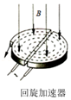图中回旋加速器加速带电粒子的最大动能与回旋加速器的半径无关

B．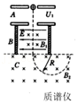图中不改变质谱仪各区域的电场磁场时击中光屏同一位置的粒子比荷相同

C．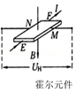图中自由电荷为负电荷的霍尔元件通上如图所示电流和加上如图磁场时N侧带负电荷

D．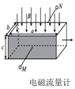长、宽、高分别为为a、b、c的电磁流量计加上如图所示磁场，若流量Q恒定，则前后两个金属侧面的电压与a、b无关

【分析】回旋加速器加速带电粒子的最大动能是由回旋加速器的半径以及约束磁场的磁感应强度决定的；质谱仪可以测量同位素的比荷；霍尔元件中的粒子受到洛伦兹力的作用在元件一侧聚集；电磁流量计连个侧面的电压最大时，液体中的带电粒子受电场力和洛伦兹力大小相等。

【解答】解：A、回旋加速器加速带电粒子的最大动能是由回旋加速器的半径R和约束磁场的磁感应强度大小共同决定的，与加速电压的高低无关，故A错误；

B、经过质谱仪的速度选择器区域的粒子速度v都相同，经过偏转磁场时击中光屏同一位置的粒子在偏转磁场中的轨道半径R相等，根据牛顿运动定律：菁优网-jyeoo，即R＝菁优网-jyeoo，所以打在同一位置的粒子其比荷都相同，故B正确；

C、根据左手定则可以判断负电荷在这种情况下受到的洛伦兹力方向指向N侧，所以N侧聚集负电荷，故C正确；

D、经过电磁流量计的那些带电粒子受到洛伦兹力的作用会向前后两个侧面偏转，在前后两侧之间产生电场，带电粒子受到洛伦兹力的同时又受到电场力，当电场力qE和洛伦兹力qvB大小相等时，其中v表示液体的流速，即

qvB＝qE时两侧的电压达到最大，U＝Ec＝Bvc，故D正确。

故选：BCD。

【点评】霍尔元件、速度选择器、电磁流量计的本质都是应用了带电粒子受到洛伦兹力和电场力的作用制成的。

24．（2021春•安徽月考）如图是重离子回旋加速器示意图，所谓重离子，是指重于2号元素氦（菁优网-jyeooHe）并被电离的粒子。重离子回旋加速器的核心部分是两个相距很近的金属D形盒，分别和高频交流电源相连接，在两个D形盒的窄缝中产生匀强电场使重离子加速，则下列说法正确的是（　　）

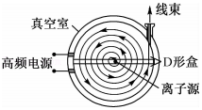

A．电场变化周期与粒子圆周运动周期相同

B．呈电中性的粒子也能使用回旋加速器加速

C．不改变其它条件，只减小电场电压，则重离子在D形盒中运动时间变长

D．保持D形盒中磁场不变，要加速比荷较大的重离子所需的交流电源的周期一定较大

【分析】根据回旋加速器的原理知加速场和磁场的周期相同，才能保证正常工作；回旋加速器，带电粒子在磁场中做匀速圆周运动，起掉头作用；在电场中做匀加速运动，起加速作用。电中性的粒子不能被加速度，也不能被偏转掉头。

【解答】解：A、在回旋加速器中，只有电场的周期与粒子在磁场中做圆周运动周期相同时，粒子才能在电场中不断被加速，故A正确；

B、回旋加速器中需要用交变电流对带电粒子进行加速，然后带电粒子在磁场中偏转才能工作，故呈电中性的粒子不能使用回旋加速器加速，故B错误；

C、若只减小加速电场的电压，其余条件不变，则粒子被引出时的动能不变，根据动能定理：nqU＝Ek，n为粒子被电场加速的次数，Ek 不变，U变小，n变大，则带电粒子在D形盒中运行的圈数（菁优网-jyeoo）将变大，则运动的时间t＝菁优网-jyeoo，而周期T不变，所以运动时间变长，故C正确；

D、在偏转磁场中，带电粒子的偏转运动的周期为T＝菁优网-jyeoo＝菁优网-jyeoo，比荷越大，周期越小，加速电场的交流电源周期等于粒子做圆周运动的周期，故保持D形盒中磁场不变，要加速比荷较大的重离子所需的交流电源的周期一定较小，故D错误；

故选：AC。

【点评】解决本题的关键是要知道回旋加速器运用电场加速，磁场偏转来加速带电粒子，

但要注意粒子加速周期与偏转周期相等，确定最大动能与什么因素有关是解题的关键

25．（2021春•桃江县校级月考）关于如图所示四个示意图的说法，正确的是（　　）

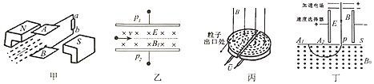

A．甲是磁流体发电机的示意图，可以判断A极板是发电机的负极

B．乙是速度选择器的示意图，带电粒子（不计重力）能沿直线通过的条件是v＝菁优网-jyeoo

C．丙是回旋加速器的示意图，增加加速电压U可使粒子获得的最大动能增大

D．丁是质谱仪的结构示意图，粒子打在胶片上的位置越靠近狭缝P，粒子的比荷越小

【分析】根据左手定则判断正离子的偏转方向，可知电源的正负极；根据带电粒子沿直线运动的条件即匀速直线运动，粒子受力平衡，可得粒子的速度；根据洛伦兹力提供向心力求最大速度和最大动能与电压是否有关；根据洛伦兹力提供向心力找到粒子的比荷与半径的关系。

【解答】解：A、由左手定则知正离子向下偏转，则下极板带正电，A板是电源的负极，故A正确；

B、带电粒子（不计重力）能沿直线通过的条件是qE＝qvB，

解得：v＝菁优网-jyeoo，故B正确；

C、根据洛伦兹力提供向心力可得：

qvB＝m菁优网-jyeoo

解得：v＝菁优网-jyeoo

故最大动能为：菁优网-jyeoo＝菁优网-jyeoo

与加速电压无关，故C错误；

D、根据洛伦兹力提供向心力：qvB＝m菁优网-jyeoo

解得：菁优网-jyeoo

可知r越小，粒子的比荷越大，故D错误。

故选：AB。

【点评】解题时注意用左手定则判断正粒子受力方向，注意根据洛伦兹力提供向心力找速度和动能、比荷的表达式。

26．（2021春•浙江月考）如图所示，四幅图中有关装置的原理和现象的分析正确的是（　　）

A．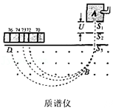如图所示，带电粒子打在底片上的位置越远，则该粒子的比荷越大

B．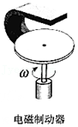如图所示，铜片进入磁场的过程中受到强力磁铁的安培力作用而迅速停下来

C．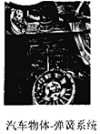如图所示，系统的固有频率较低，能对来自地面的高频振动起到很好的减振作用

D．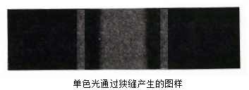如图所示是双缝干涉图样，是两列光在空间互相叠加，形成明暗相间的条纹

【分析】先利用动能定理求粒子进入磁场的速度，再通过粒子在磁场中做匀速圆周的半径大小分析比荷大小；从感应电流受到安培力，安培力对铜片做功的角度分析B选项；从共振角度分析C选项；从干涉图样与衍射图样的区别分析D选项。

【解答】解：A、粒子经电压U加速由动能定理菁优网-jyeoo粒子进入磁场做圆周运动，菁优网-jyeoo，整理得菁优网-jyeoo，带电粒子打在底片上的位置越远，说明R越大，菁优网-jyeoo越小，故A错误.

B、铜片进入磁场产生感应电流，感应电流受磁场的安培力，安培力对铜片做负功，铜片的动能转化为电能，铜片迅速停下来，故B正确.

C、物体做受迫振动时，驱动力频率越接近物体的固有频率，物体的振幅越大，驱动力频率越远离物体的固有频率，物体的振幅越小。由于系统的固有频率较低，所以地面的高频振动引起的系统的振幅很小，起到很好的减振的作用，故C正确.

D、图样中的中间条纹最宽，两侧条纹依次变窄，说明是衍射条纹，故D错误.

故选：BC。

【点评】本题属于物理规律在实际问题中的应用，作答此类问题必须具备扎实的基础知识，在平时的学习中注意将所学知识多于实际问题联系，并注意多积累这样题目作答的思路。

27．（2021•大连一模）劳伦斯和利文斯设计的回旋加速器如图所示，高真空中的两个D形金属盒间留有平行的狭缝，粒子通过狭缝的时间可忽略。匀强磁场与盒面垂直，加速器接在交流电源上，若A处粒子源产生的质子可在盒间被正常加速。下列说法正确的是（　　）

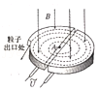

A．虽然逐渐被加速，质子每运动半周的时间不变

B．只增大交流电压，质子在盒中运行总时间变短

C．只增大磁感应强度，仍可能使质子被正常加速

D．只增大交流电压，质子可获得更大的出口速度

【分析】回旋加速器运用电场加速磁场偏转来加速粒子根据洛伦兹力提供向心力可以求出粒子的最大速度，从而求出最大动能，在加速粒子的过程中，电场的变化周期与粒子在磁场中运动的周期相等。

【解答】解：A、质子在D形盒中运动的周期T＝菁优网-jyeoo，半个周期为菁优网-jyeoo，粒子的比荷不变，则质子每运动半周的时间不变，故A正确；

B、质子在电场中加速，根据qU＝菁优网-jyeoo，qvB＝m菁优网-jyeoo，联立可得R＝菁优网-jyeoo，增大交变电压，质子运动的半径增大，则质子在回旋加速器中加速的次数减少，又因为周期不变，则运行时间会变短，故B正确；

C、由T＝菁优网-jyeoo可知，若磁感应强度B增大，则T会减小，只有交流电频率增大，才能正常工作，故C错误；

D、设D形盒的最大半径为RD，质子可获得更大的出口速度满足qvmB＝m菁优网-jyeoo，可得菁优网-jyeoo，出口速度与电压无关，故D错误。

故选：AB。

【点评】解决本题的关键知道回旋加速器电场和磁场的作用，知道最大动能与什么因素有关，以及知道粒子在磁场中运动的周期与电场的变化的周期相等。

28．（2021春•成都月考）如图所示，速度选择器中匀强电场的电场强度为E，匀强磁场的磁感应强度为B1，挡板右侧质谱仪中匀强磁场的磁感应强度为B2。速度相同的一束粒子（不计重力），由左侧沿垂直于E和B1的方向射入速度选择器后，又进入质谱仪，其运动轨迹如图所示，则下列说法正确的是（　　）

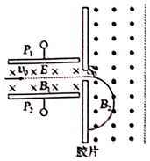

A．速度选择器P1板带正电

B．粒子打在胶片上的位置离狭缝S0越近，粒子的比荷菁优网-jyeoo越大

C．能通过狭缝S0的带电粒子的速率等于菁优网-jyeoo

D．粒子从进入质谱仪到打到胶片上运动的时间相同

【分析】首先根据粒子在磁场B2的偏转情况，判断带电粒子的电性，在速度选择器中，做匀速直线运动，可判断粒子的电场力和洛伦兹力相等，即可得知电场强度和磁场强度的关系，根据洛伦兹力提供向心力，分析粒子打在胶片上的位置离狭缝S0的距离与粒子比荷的关系。

【解答】解：A、粒子进入磁场B2后，受洛伦兹力向下偏转，根据左手定则可知，粒子带正电，在速度选择器中，为使粒子不发生偏转，粒子所受到电场力和洛伦兹力是平衡力，根据左手定则可知，洛伦兹力向上，则电场力向下，P1带正电，故A正确；

BC、由于粒子在速度选择器中受力平衡可得即qvB1＝qE，所以电场与磁场的关系为v＝菁优网-jyeoo，能通过狭缝S0的带电粒子进入质谱仪后，洛伦兹力提供向心力，则：qvB2＝菁优网-jyeoo，可得：r＝菁优网-jyeoo＝菁优网-jyeoo，所以粒子打在胶片上的位置离狭缝S0越近，粒子的比荷菁优网-jyeoo越大，故B正确，C错误；

D、粒子从进入质谱仪到打到胶片上运动的时间为半个周期，由于T＝菁优网-jyeoo，粒子的比荷不同，运动时间不同，故D错误。

故选：AB。

【点评】本题是考查速度选择器和质谱仪的综合题，需注意粒子能匀速通过选择器的条件：电场力和洛伦兹力平衡，进入质谱仪后，洛伦兹力提供向心力。

29．（2020秋•湖南月考）如图所示为回旋加速器的示意图，用回旋加速器加速某带电粒子时，匀强磁场的磁感应强度为B，高频交流电频率为f。设D形盒半径为R，不计粒子在两极板间运动的时间，则下列说法正确的是（　　）

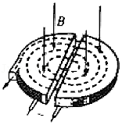

A．带电粒子被加速后的最大速度不可能超过2πRf

B．增大加速电场的电压，其余条件不变，带电粒子在D形盒中运动的时间变短

C．只要R足够大，带电粒子的速度就可以被加速到足够大

D．不同的带电粒子在同一回旋加速器中运动的总时间可能不同

【分析】粒子在磁场中运动时，洛伦兹力提供向心力，满足qvB＝m菁优网-jyeoo，运动周期菁优网-jyeoo（电场中加速时间忽略不计）。对公式进行简单推导后，便可解此题。

【解答】解：A、由菁优网-jyeoo得v＝2πrf，当r＝R时，v最大，此时v＝2πRf，故A正确；

B、增大加速电场的电压，其余条件不变，每次加速后粒子获得的动能增加，但最终的动能不变，故在电场中加速的次数减少，带电粒子在D形盒中运动的时间变短，故B正确；

C、带电粒子的速度不能加速到足够大，因为当速度达到一定程度后，带电粒子的质量会发生变化，则运动周期也就发生变化了，就不能达到恰好加速的条件了，故C错误；

D、粒子在回旋加速器中被加速的过程，菁优网-jyeoo，而菁优网-jyeoo，因此粒子在回旋加速器中运动的时间菁优网-jyeoo，整理得菁优网-jyeoo，与粒子的质量和带电量有关，因此不同的粒子在同一回旋加速器中运动的时间相同，故D错误。

故选：AB。

【点评】该题考查回旋加速器工作原理，解决本题的关键知道当粒子从D形盒中出来时，速度最大。以及知道回旋加速器粒子在磁场中运动的周期和高频交流电的周期相等。

30．（2021•丰台区校级三模）图为某种质谱仪的工作原理示意图。此质谱仪由以下几部分构成：粒子源N；PQ间电压恒为U的加速电场；静电分析器，即中心线半径为R的四分之一圆形通道，通道内有均匀辐射电场，方向沿径向指向圆心O，且与圆心O等距的各点电场强度大小相等；磁感应强度为B的有界匀强磁场，方向垂直纸面向外。当有粒子打到胶片M上时，可以通过测量粒子打到M上的位置来推算粒子的比荷，从而分析粒子的种类以及性质。

由粒子源N发出的不同种类的带电粒子，经加速电场加速后从小孔S1进入静电分析器，其中粒子a和粒子b恰能沿圆形通道的中心线通过静电分析器，并经小孔S2垂直磁场边界进入磁场，最终打到胶片上，其轨迹分别如图中的S1S2a和S1S2b所示。忽略带电粒子离开粒子源N时的初速度，不计粒子所受重力以及粒子间的相互作用。下列说法中正确的是（　　）

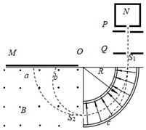

A．粒子a可能带负电

B．若只增大加速电场的电压U，粒子a可能沿曲线S1c运动

C．粒子a经过小孔S1时速度大于粒子b经过小孔S1时速度

D．粒子a在磁场中运动的时间一定大于粒子b在磁场中运动的时间

E．从小孔S2进入磁场的粒子动能一定相等

F．打到胶片M上的位置距离O点越远的粒子，比荷越小

【分析】根据粒子运动的规律结合左手定则判断粒子电性；根据动能定理和牛顿第二定律判断粒子的轨道半径和运动速率；通过比较粒子在磁场中运动的弧长和速度比较运动的时间；根据qU＝菁优网-jyeoomv2判断粒子动能；根据qE＝m菁优网-jyeoo判断粒子的位置和比荷的关系。

【解答】解：A、粒子在垂直于纸面的磁场中顺时针做圆周运动，根据左手定则，粒子a带正电，故A错误；

B、粒子在电场中加速，根据动能定理得qU＝菁优网-jyeoomv2，粒子a分析器中做匀速圆周运动，有qE＝m菁优网-jyeoo，解得r＝菁优网-jyeoo，若只增大加速 电场的电压U，半径r增大，粒子a可能沿曲线S1c运动，故B正确；.

C、根据qU＝菁优网-jyeoomv2，qvB＝m菁优网-jyeoo解得v＝菁优网-jyeoo，半径小的速度大，则粒子b经过小孔S1时速度大于粒子a经过小孔S1时速度，故C错误；

D、由C项v＝菁优网-jyeoo可知粒子a在磁场中运动的半径大速度小，又t＝菁优网-jyeoo则粒子a在磁场中运动的弧长l长运动时间长，所以粒子a在磁场中的运动时间一定大于粒子b在磁场中运动的时间，故D正确；

E、根据qU＝菁优网-jyeoomv2，q未知，从小孔S2进入磁场的粒子动能无法确定是否相等，故E错误；

F、根据qE＝m菁优网-jyeoo得菁优网-jyeoo＝菁优网-jyeoo，粒子a的速度小比荷小，所以打到胶片M上的位置距离O点越远的粒子，比荷越小，故F正确。

故选：ABDF。

【点评】考查了带电粒子在电磁场中的运动，本题关键是明确粒子的运动规律，然后分阶段根据动能定理和牛顿第二定律列式分析。